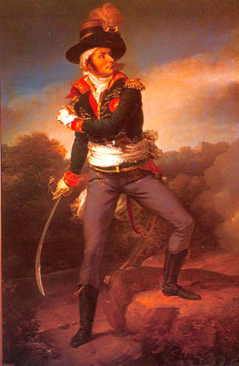 « Sur les pas de Charrette »

Pour toute correspondance et règlement :

Par chèque à l’ordre de :
Massiot thierry
Par virement bancaire IBAN :
FR 76 1721 9406 2080 2191 3800 741 BIC :CCBPFRPP 219

Merci à vous

Thierry

